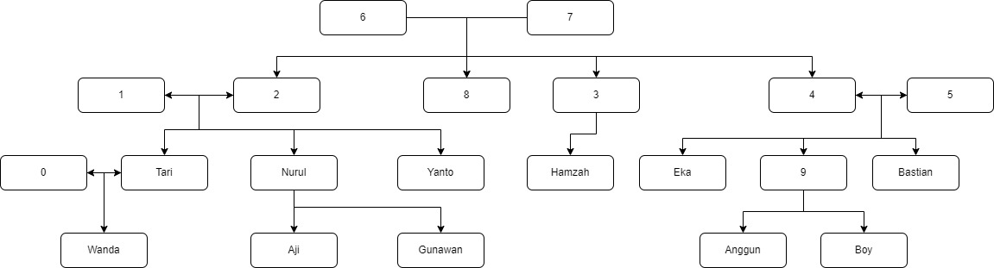

**3 = Muhammad**

**0 = Anas**

**REPRESENTASI :**

**ORANG TUA**

-Hadi ayah Wahyu (ayah(Hadi,Wahyu))

-Retno ibu Wahyu (ibu(Retno,Wahyu))

-Hadi ayah Desi (ayah(Hadi,Desi))

-Retno ibu Desi (ibu(Retno,Desi))

-Bayu ayah Nurul (ayah(Bayu,Nurul))

-Desi ibu Nurul (ibu(Desi,Nurul))

-Ardi ayah Bastian (ayah(Ardi,Bastian))

-Ana ibu Bastian (ibu(Ana,Bastian))

-Anas ayah Wanda (ayah(Anas,Wanda))

**SAUDARA**

-Wahyu saudara laki-laki Desi (saudara laki-laki(Wahyu,Desi))

-Muhammad saudara Perempuan Ardi (saudara Perempuan(Muhammad,Ardi))

-Boy saudara laki-laki Anggun (saudara laki-laki(Boy,Anggun))

-Nurul saudara Perempuan Yanto (saudara Perempuan(Nurul,Yanto))

**PAMAN BIBI**

-Ardi paman Yanto (paman(Ardi,Yanto))

-Desi bibi Yanto (bibi(Desi,Yanto))

-Wahyu paman Hamzah (paman(Wahyu,Hamzah))

-Ana bibi Nurul (bibi(Ana,Nurul))

-Bayu paman Eka (paman(Bayu,Eka))

-Muhammad bibi Bastian (bibi(Muhammad,Bastian))

**KAKEK NENEK**

-Hadi Kakek Yanto (kakek(Hadi,Yanto))

-Retno nenek Yanto (nenek(Retno,Yanto))

-Bayu kakek Wanda (kakek(Bayu,Wanda))

-Desi nenek Wanda (nenek(Desi,Wanda))

-Ardi kakek Anggun (kakek(Ardi,Anggun))

-Ana nenek Boy (nenek(Ana,Boy))

**SEPUPU**

-Yanto sepupu Hamzah (sepupu(Yanto,Hamzah))

-Tari Sepupu Eka (sepupu(Tari,Eka))

-Mira sepupu Nurul (sepupu(Mira,Nurul))

-Basstian sepupu Hamzah (sepupu(Bastian,Hamzah))

-Wanda sepupu Anggun (sepupu(Wanda,Anggun))

-Wanda sepupu Boy (sepupu(Wanda,Boy))